## 电磁感应现象及应用

## 知识点：电磁感应现象及应用

一、划时代的发现

1．丹麦物理学家奥斯特发现载流导体能使小磁针转动，这种作用称为电流的磁效应，揭示了电现象与磁现象之间存在密切联系．

2．英国物理学家法拉第发现了电磁感应现象，即“磁生电”现象，他把这种现象命名为电磁感应．产生的电流叫作感应电流．

二、感应电流的产生条件

当穿过闭合导体回路的磁通量发生变化时，闭合导体回路中就产生感应电流．

## 技巧点拨

一、磁通量的变化

磁通量的变化大致可分为以下几种情况：

(1)磁感应强度*B*不变，有效面积*S*发生变化．如图(a)所示．

(2)有效面积*S*不变，磁感应强度*B*发生变化．如图(b)所示．

(3)磁感应强度*B*和有效面积*S*都不变，它们之间的夹角发生变化．如图(c)所示．

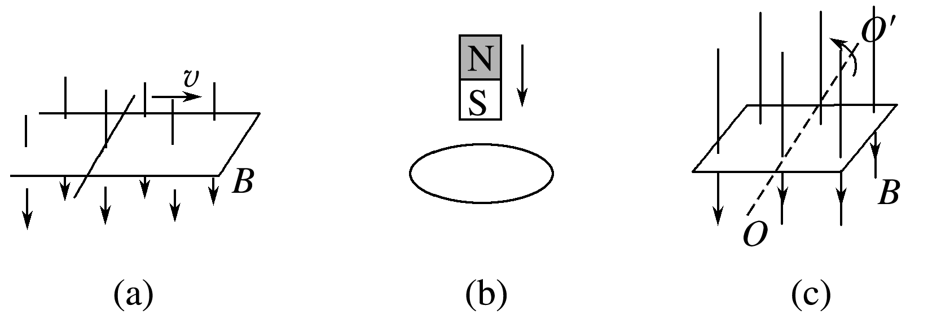

二、感应电流产生的条件

1．实验：探究感应电流产生的条件

(1)如下图所示，导体*AB*做切割磁感线运动时，线路中________电流产生，而导体*AB*顺着磁感线运动时，线路中________电流产生．(均选填“有”或“无”)

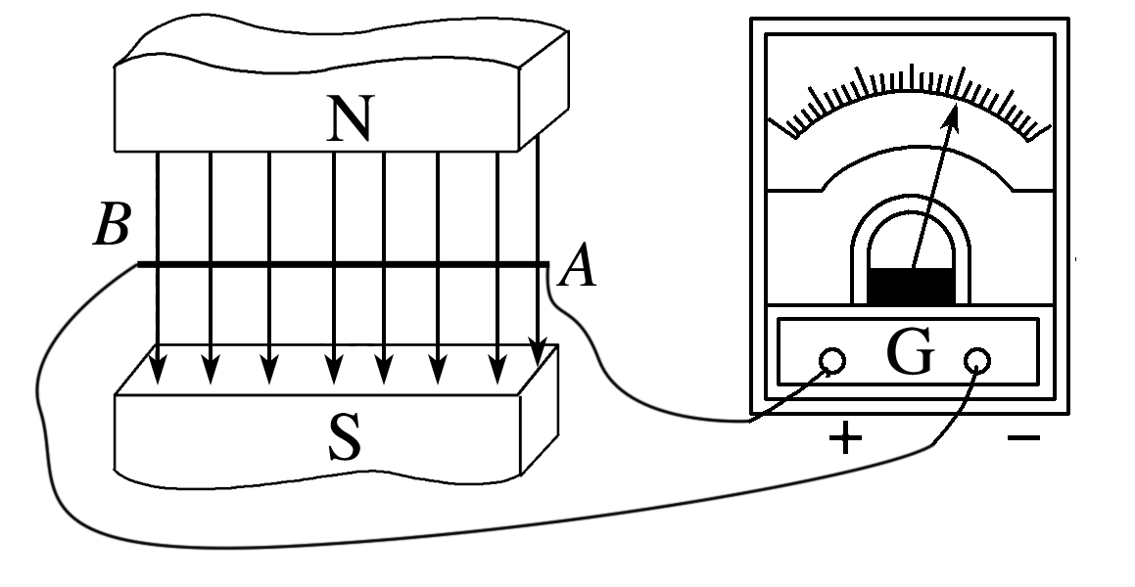

(2)如下图所示，当条形磁铁插入或拔出线圈时，线圈中________电流产生，但条形磁铁在线圈中静止不动时，线圈中________电流产生．(均选填“有”或“无”)

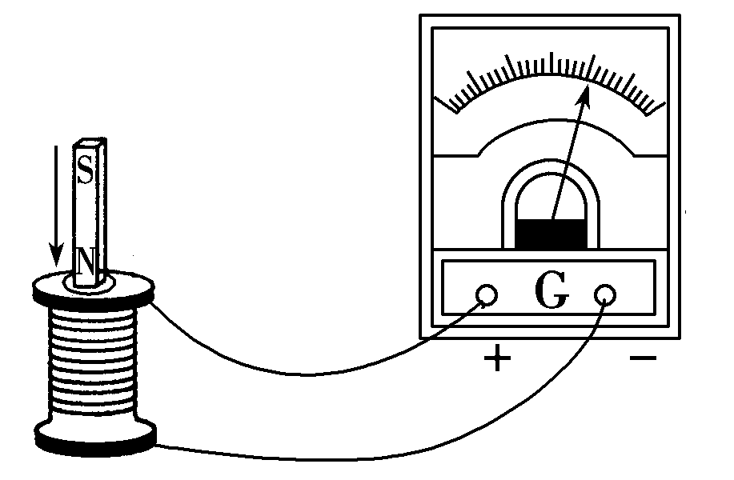

(3)如下图所示，将小螺线管*A*插入大螺线管*B*中不动，当开关S闭合或断开时，电流表中________电流通过；若开关S一直闭合，当改变滑动变阻器的阻值时，电流表中________电流通过；而开关一直闭合，滑动变阻器的滑动触头不动时，电流表中________电流通过．(均选填“有”或“无”)

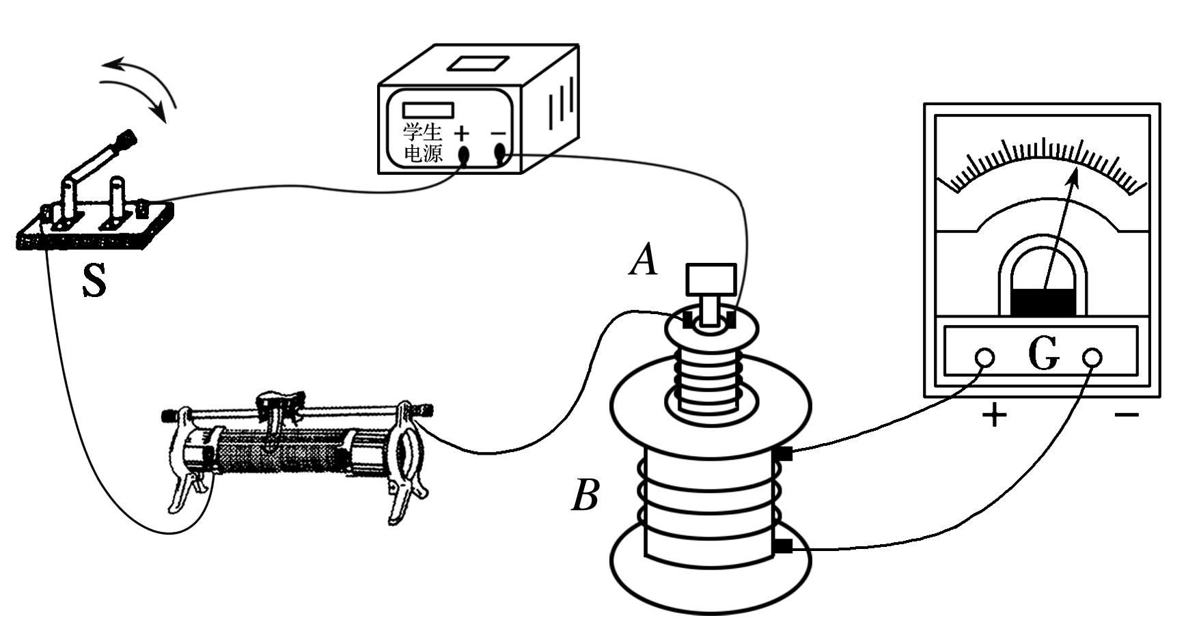

(4)归纳总结：

实验一中：导体棒切割磁感线运动，回路面积发生变化，从而引起了磁通量的变化，产生了感应电流．

实验二中：磁铁插入或拔出线圈时，线圈中的磁场发生变化，从而引起了磁通量的变化，产生了感应电流．

实验三中：开关闭合、断开、滑动变阻器的滑动触头移动时，*A*线圈中电流变化，从而引起穿过*B*的磁通量变化，产生了感应电流．

三个实验共同特点是：产生感应电流时闭合回路的磁通量都发生了变化．

2．感应电流产生条件的理解

不论什么情况，只要满足电路闭合和磁通量发生变化这两个条件，就必然产生感应电流；反之，只要产生了感应电流，那么电路一定是闭合的，且穿过该电路的磁通量也一定发生了变化．

## 例题精练

1．（舟山期末）随着智能手机的发展，电池低容量和手机高耗能之间的矛盾越来越突出，手机无线充电技术间接解决了智能手机电池不耐用的问题．在不久的将来各大公共场所都会装有这种设备，用户可以随时进行无线充电，十分便捷．如图所示，电磁感应式无线充电的原理与变压器类似，通过分别安装在充电基座和接收装置上的线圈，利用产生的磁场传递能量．当充电基座上的送电线圈通入正弦式交变电流后，就会在邻近的受电线圈中感应出电流，最终实现为手机电池充电．在充电过程中（　　）

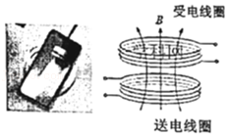

A．受电线圈中感应电流产生的磁场恒定不变

B．送电线圈中电流产生的磁场呈周期性变化

C．送电线圈和受电线圈无法通过互感实现能量传递

D．由于手机和基座没有导线连接，所以传递能量没有损失

2．（滨海新区模拟）如今共享单车随处可见，与大多山地自行车相比，共享单车具有以下特点：①质量更小更轻便；②科技含量更高，携带GPS模块和SIM卡便于定位和传输信息；③每辆车自带二维码，以方便手机扫描进行连接；④自行车可通过车轮转动给车内电池进行充电。根据以上信息，下列说法不正确的是（　　）

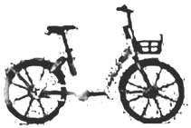

A．共享单车比山地自行车惯性更大更容易改变运动状态

B．App上定位共享单车位置信息须通过人造通讯卫星

C．共享单车和手机之间是靠电磁波传递信息

D．共享单车内部电源的充电是利用电磁感应原理实现的

## 随堂练习

1．（南山区校级模拟）学完电磁感应涡流的知识后，某个同学回家制作了一个简易加热器，如图所示，在线圈上端放置一盛有冷水的金属杯，现接通交流电源，过了几分钟，杯内的水沸腾起来。若要缩短上述加热时间，下列措施可行的有（　　）

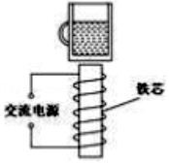

A．降低交流电源的频率

B．增加线圈的匝数

C．将金属杯换为陶瓷杯

D．将交流电源换成电动势更大的直流电源

2．（湖南月考）无线充电设备给手机充电的情景图如图所示，无线充电利用的原理主要是（　　）

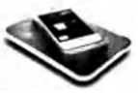

A．互感 B．自感

C．电流的热效应 D．电流的化学效应

3．（梅州二模）无线充电技术能实现能量的无线传输，如图是无线充电设备给手机充电，下列关于无线充电的说法正确的是（　　）

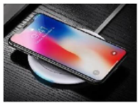

A．充电的原理主要利用了自感

B．充电设备与手机不接触也能充电

C．充电设备与手机的充电电流一定相等

D．充电设备中的线圈通恒定电流也可以对手机无线充电

# 综合练习

**一．选择题（共20小题）**

1．（仓山区校级期中）制造电阻箱时，要用双线绕法，如图所示。当电流变化时，双线绕组（　　）

菁优网：http://www.jyeoo.com

A．回路中一定有自感电动势产生

B．回路中一定没有自感电动势产生

C．螺线管内磁场发生变化

D．穿过螺线管的磁通量发生变化

2．（江苏模拟）四川三星堆新发现6个祭祀坑。挖掘之前考古人员用图示金属探测器在地面上进行探测定位，探测器中的发射线圈产生磁场，在地下的被测金属物中感应出电流，感应电流的磁场又影响线圈中的电流，使探测器发出警报，则（　　）

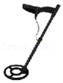

A．发射线圈产生的磁场是恒定磁场

B．被测金属物中产生的电流是恒定电流

C．探测的最大深度与发射线圈中的电流强弱无关

D．探测器与被测金属物相对静止时也能发出警报

3．（潮州二模）无线充电技术发展至今，在消费电子领域的发展已经取得不错的成绩，如手机无线充电、电动牙刷无线充电等。以下与无线充电技术应用了相同物理原理的是（　　）

A．电磁炉 B．磁流体发电机

C．电磁轨道炮 D．质谱仪

4．（湖北月考）下列是课本中四幅插图，关于这四幅插图下列说法正确的是（　　）

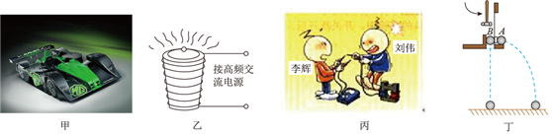

A．图甲中，赛车的质量不是很大，却安装着强劲的发动机，可以获得很大的惯性

B．图乙是真空冶炼炉，当炉外线圈通入高频交流电时，线圈自身产生大量热量，从而冶炼金属

C．图丙是李辉用多用电表的欧姆挡测量变压器线圈电阻，刘伟手握线圈裸露的两端协助测量，李辉把表笔与线圈断开瞬间，刘伟觉得有电击说明欧姆挡内电池电动势很高

D．图丁中，无论小锤用多大的力去打击弹性金属片，A、B两球总是同时落地

5．（寿县校级月考）关于涡流，下列说法中错误是（　　）

A．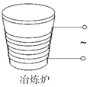真空冶炼炉是利用通电导线的发热来熔化金属的装置

B．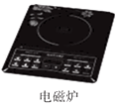家用电磁炉锅体中的涡流是由交变磁场产生的

C．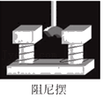阻尼摆摆动时产生的涡流总是阻碍其运动

D．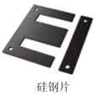变压器的铁芯用相互绝缘的硅钢片叠成，能减小涡流

6．（尖山区校级月考）法拉第电磁感应定律是现代发电机、电动机、变压器技术的基础。如图所示，通有恒定电流的导线AB均竖直且足够长，图甲、丙中正方形闭合铜线圈均关于AB左右对称，图乙、丁中AB∥ad且与正方形闭合铜线圈共面。下列四种情况中，线圈中能产生感应电流的是（　　）

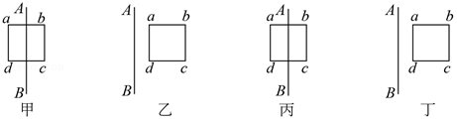

A．甲图中线圈绕AB匀速转动

B．乙图中线圈匀速向右移动

C．丙图中线圈自由下落

D．丁图中线圈自由下落

7．（郴州模拟）如图所示，长直导线与闭合金属线框位于同一平面内，长直导线中通以恒定电流，下列运动中，闭合金属线框中有感应电流产生的是（　　）

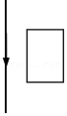

A．闭合金属线框向上平移

B．闭合金属线框向右平移

C．闭合金属线框以直导线为轴顺时针旋转

D．闭合金属线框向下平移

8．（丰台区一模）如图所示，金属圆环水平放置在匀强磁场中，磁场方向竖直向上，磁感应强度均匀增大。下列说法正确的是（　　）

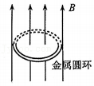

A．圆环内产生感应电流是因为自由电子受到洛伦兹力的作用

B．圆环内产生感应电流是因为自由电子受到电场力的作用

C．圆环内产生的感应电流逐渐增大

D．如果把金属圆环换成金属圆盘，不会产生感应电流

9．（浙江模拟）如图是漏电保护器的部分电路图，由金属环、线圈、控制器组成，其工作原理是控制器探测到线圈中有电流时会把入户线断开，即称电路跳闸。下列有关漏电保护器的说法正确的是（　　）

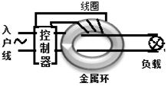

A．当接负载的电线中电流均匀变化时，绕在铁芯上的线圈中有稳定的电流

B．当接负载的电线短路或电流超过额定值时，漏电保护器会发出信号使电路跳闸

C．只有当接负载的电线漏电时，绕在铁芯上的线圈中才会有电流通过

D．当接负载的电线中电流不稳定时，漏电保护器会发出信号使电路跳闸

10．（新吴区校级期末）下列选项中的操作不能产生感应电流的操作是（　　）

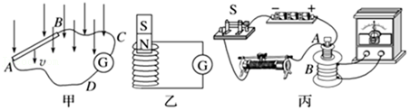

A．甲图中，使导体棒AB顺着磁感线向下运动

B．乙图中，使条形磁铁插入或者拔出线圈

C．丙图中，开关S保持闭合，使小螺线管A插入或拔出大螺线管B

D．丙图中，开关S保持闭合，使小螺线管A在大螺线管B中保持不动，移动滑动变阻器的滑片

11．（汕头一模）在物理兴趣小组的活动中，某同学将轻质圆形铝板用细棉线悬挂在固定点O上，铝板可以绕O点自由摆动，如图所示。在平行于铝板的竖直面内将一竖放的条形磁铁在铝板附近左右来回拉动（与铝板始终不相碰），若空气流动对铝板的影响可忽略不计，则下列对这个实验结果的判断，正确的是（　　）

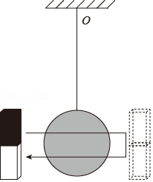

A．铝板内不会产生感应电动势

B．铝板内能产生感应电动势但不会产生感应电流

C．铝板可以在安培力的作用下摆动起来

D．铝板始终保持静止不动

12．（吉安期末）下列图中的设备或元件没有利用涡流的是（　　）

A．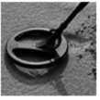探测贵重金属的探测器

B．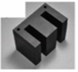变压器中用互相绝缘的硅钢片叠成的铁芯

C．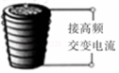用来冶炼合金钢的真空冶炼炉

D．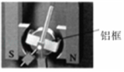磁电式仪表的线圈用铝框做骨架

13．（兴宁区校级期末）电和磁现象在科技和生活中有着广泛的应用，下列说法正确的是（　　）

A．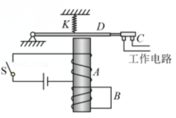图中，如果线圈B闭合，开关S断开时将不会产生延时效果

B．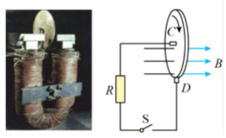图中，闭合开关，用外力顺时针（从左边看）转动铜盘，电路中会产生感应电流，通过R的电流自上而下

C．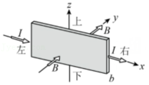图中，若该元件用金属材料制作，则通入图示的电流时，上表面电势比下表面电势低

D．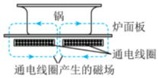图中，给电磁炉接通恒定电流，可以在锅底产生涡流，给锅中食物加热

14．（湖北期末）近年来，无线充电成为一项新科技，利用电磁感应原理来实现无线充电是比较成熟的一种方式。电动汽车无线充电方式有多种，其中之一的基本原理如图所示：路面下依次铺设圆形线圈，相邻两个线圈由供电装置通以方向相反、大小相同的恒定电流，车身底部固定着感应线圈，通过充电装置与蓄电池相连，汽车在此路面上行驶时，就可以边行驶边充电，在汽车匀速行驶的过程中，下列说法正确的是（　　）

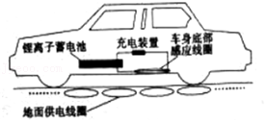

A．车身感应线圈经过路面通电线圈时，一定受到安培力，会阻碍汽车运动

B．车身感应线圈中产生方向改变、大小不变的电流

C．车身感应线圈中电流的磁场方向一定与路面线圈中电流的磁场方向相反

D．给路面下的线圈通以同向电流，不会影响充电效果

15．（双塔区校级期末）我国已经制订了登月计划，假如航天员登月后想探测一下月球表面是否有磁场。他手边有一只灵敏电流计和一个线圈，则下列推断中正确的是（　　）

A．用导线将灵敏电流计连成闭合回路并放于月球表面，若无示数则月球表面无磁场

B．将灵敏电流计与线圈组成闭合回路，使线圈沿某一方向运动，如灵敏电流计无示数，则月球表面无磁场

C．将灵敏电流计与线圈组成闭合回路，使线圈沿某一方向运动，如灵敏电流计有示数，则月球表面有磁场

D．将灵敏电流计与线圈组成闭合回路，使线圈绕某一轴转动，若灵敏电流计无示数，则月球表面无磁场

16．（海原县校级期末）用导线将灵敏电流表与金属棒连接成一个磁生电的实验电路，如图所示，则下列哪种操作能使指针偏转（　　）

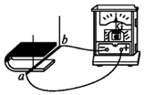

A．使导体ab向左（或向右）移动

B．使导体ab向上（或向下）移动

C．使导体ab沿a→b的方向移动

D．使导体ab沿b→a的方向移动

17．（鼓楼区校级期末）处在磁场中的一闭合线圈，若没有产生感应电流，则可以判定（　　）

A．线圈没有在磁场中运动

B．穿过线圈的磁通量没有发生变化

C．磁场没有发生变化

D．线圈没有做切割磁感线运动

18．（朝阳区期末）法拉第最初发现电磁感应现象的实验装置如图所示，闭合铁芯上绕有M、N两个线圈，线圈与铁芯绝缘，线圈M与直流电源相接，通过观察小磁针的偏转情况可判断线圈N中是否有电流产生。下列说法正确的是（　　）

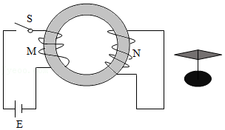

A．保持开关S处于闭合状态，小磁针发生偏转

B．当开关S闭合的瞬间，小磁针发生偏转

C．当开关S断开的瞬间，小磁针不发生偏转

D．无论开关S怎样改变，小磁针都不会发生偏转

19．（厦门期末）无线充电是近年发展起来的新技术，如图所示，该技术通过交变磁场在发射线圈和接收线圈间传输能量，内置接收线圈的手机可以直接放在无线充电基座上进行充电。关于无线充电的说法正确的是（　　）

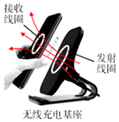

A．无线充电效率高，线圈不发热

B．无线充电基座可以用稳恒直流电源供电

C．无线充电过程主要利用了电磁感应原理

D．无线充电基座可以对所有手机进行无线充电

20．（天津期末）某实验如图所示，在铁芯P上绕着两个线圈A和B。如果在B线圈上得不到电流，则在A线圈上通入图中的哪种电流（　　）

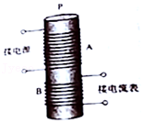

A．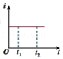 B．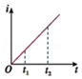

C．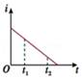 D．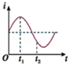

**二．多选题（共10小题）**

21．（海口模拟）随着科技的不断发展，无线充电已经进入人们的视线，小到手表、手机，大到电脑、电动汽车的充电，都已经实现了从理论研发到实际应用的转化。图给出了某品牌手机无线充电的原理图。关于无线充电，下列说法正确的是（　　）

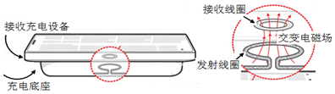

A．充电底座要接到直流电源上

B．充电底座要接到交流电源上

C．无线充电时手机接收线圈部分的工作原理是“电流的磁效应”

D．接收线圈中交变电流的频率与发射线圈中交变电流的频率相同

22．（临沂期中）如图所示电路，L是自感系数足够大的线圈，它的电阻可忽略不计，L1和L2是两个完全相同的小灯泡，将开关闭合，待灯泡亮度稳定后，再将开关S断开，则下列说法正确的是（　　）

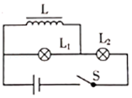

A．S闭合瞬间，L2先亮，L1后亮，最后两灯一样亮

B．S闭合瞬间，两灯同时亮，以后L1熄灭，L2变亮

C．S断开时，L2灯立即熄灭，L1亮一下再慢慢熄灭

D．S断开时，两灯都立即熄灭

23．（浙江期中）下列哪项技术的应用原理与电磁感应现象有关（　　）

A．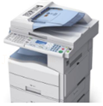复印机

B．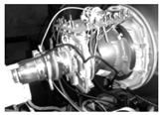电视机显像管

C．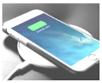手机无线充电

D．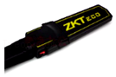金属探测器

24．（荔湾区校级月考）电磁感应现象在科技和生活中有着广泛的应用，下列说法正确的是（　　）

A．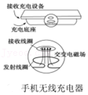图中利用了发射线圈和接收线圈之间的互感现象构成变压器，从而实现手机充电

B．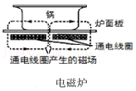图中给电磁炉接通交变电流，可以在锅底产生涡流，给锅中食物加热

C．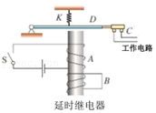图中如果线圈B不闭合，S断开将不会产生延时效果

D．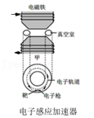图中给电子感应加速器通以恒定电流时，被加速的电子获得恒定的加速度

25．（阳泉期末）根据所学知识判断下列哪些是对涡流的应用（　　）

A．电磁炉 B．微波炉

C．冶炼金属的感应炉 D．变压器的硅钢片铁芯

26．（新乡期末）如图所示，U形金属导轨水平放置，其上放有一根金属导体棒ab，有一匀强磁场斜向上穿过轨道平面，且与竖直方向的夹角为θ。在下列各过程中，一定能在轨道回路中产生感应电流的是（　　）

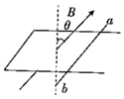

A．导体棒ab不动，只增大磁场的磁感应强度

B．导体棒ab不动，保持磁场的磁感应强度大小不变，θ角减小

C．磁场的磁感应强度不变，金属导体棒ab垂直导轨向上运动

D．磁场的磁感应强度不变，金属导体棒ab沿导轨向右运动

27．（阳泉期末）如图所示，线圈两端接上电流表组成闭合电路。在下列情况中，电流表指针发生偏转的是（　　）

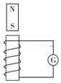

A．线圈不动，磁铁静止在线圈上方

B．线圈不动，磁铁从线圈中拔出

C．磁铁不动，线圈上、下移动

D．磁铁插在线圈内不动

28．（连云港期末）机场内有用于安全检查的安检门，门框内装有探测线圈，乘客携带金属物品通过安检门时就会引起报警。下列说法正确的有（　　）

A．安检门内的线圈产生的是稳定磁场

B．安检门内的线圈产生的是变化磁场

C．金属物品通过安检门时，金属内会产生涡流

D．金属物品通过安检门时，探测线圈内会产生涡流

29．（泸州期末）下列所描述的闭合回路中，哪些能因电磁感应而产生感应电流（　　）

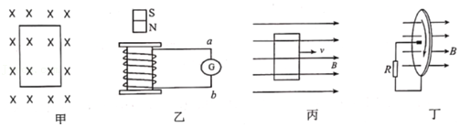

A．甲图：在足够大垂直纸面向内的匀强磁场中，闭合线框沿纸面移动

B．乙图：螺线管组成的闭合回路，将条形磁铁插入螺线管的过程中

C．丙图：在平行纸面的匀强磁场中，闭合线框沿磁场方向运动的过程中

D．丁图：匀强磁场垂直于铜盘平面，铜盘绕中心轴做匀速圆周运动的过程中

30．（蓬江区校级期中）下列图中的导体框能在磁场中产生感应电流的是（　　）

A．菁优网：http://www.jyeoo.com B．菁优网：http://www.jyeoo.com

C．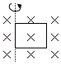 D．菁优网：http://www.jyeoo.com

**三．填空题（共10小题）**

31．（杨浦区校级期中）如图为法拉第发现电磁感应现象的实验示意图，产生电磁感应现象的是　 　（填“A”或“B”）线圈。当电键闭合瞬间，通过灵敏电流计的电流方向为　 　（填“D到C”或“C到D”）。

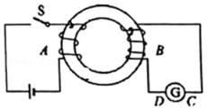

32．（宜秀区校级月考）涡流有热效应，但没有磁效应。　 　（对的填A，错的填B）

33．（宜秀区校级月考）当一段导线在磁场中做切割磁感线运动时，则导线中一定有感应电流。　 　（对的填A，错的填B）

34．（宜秀区校级月考）感应电流的磁场总是要阻碍引起感应电流的磁通量的变化。　 　（对的填A，错的填B）

35．（金台区期末）微波炉的加热原理是：微波遇到食物中的　 　分子时，会产生微波效应，将电磁能转化为电能。

36．（金台区期末）只要闭合电路内的　 　发生了变化，闭合电路内就会产生电磁感应现象。

37．（阳泉期末）1820年丹麦物理学家　 　 发现了电流的磁效应，1831年英国物理学家　 　发现了电磁感应现象．

38．（朝阳区校级月考）如图所示，线圈在磁场中沿水平方向运动时（假设该磁场无边界），线圈中　 　（有/无）感应电流的产生．

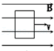

39．（巴楚县校级期中）如图所示，在一条形磁铁的N极插向一螺线管的过程中，螺线管中磁通量　 　（选填不变、增加、减少），螺线管中　 　 （选填“有”、“无”）感应电流．

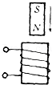

40．（扬州学业考试）如图所示，电流表与螺线管组成闭合电路，将磁铁插入螺线管的过程中穿过线圈的磁通量　 　（填“增大”、“减小”或“不变”），电流表指针将　 　（填“不动”或“偏转”）

